УВД по ЮЗАО информирует.
23.05.2023
В районе Ясенево сотрудники ППСП рассказали о своей работе
Корреспондент телепрограммы «Петровка 38» Максим Ларин отправился в ночное дежурство вместе с сотрудниками патрульно-постовой службы полиции ОМВД России по району Ясенево г. Москвы.
Первое происшествие в районе Ясенево, на улице Голубинская. В многоэтажке местной жительнице мешает шум в соседней квартире. Инспекторам Станиславу Винтову и Андрею Русакову пенсионерка рассказывает о войне с соседями. «Люди крайне некультурные. К ним приходят какие-то чужие люди. Собаки всю ночь лают. До пяти утра они не спят», - утверждает женщина. В этот вечер старушка просыпается уже в третий раз, наверху опять хаос. Стражи порядка успокаивают женщину. Время принимать меры. В общении с полицейскими женщина-соседка не производит впечатление дебоширки. Но справедливости ради стоит отметить, что ее питомец – грозный защитник – своим лаем действительно способен разбудить кого угодно. Напоследок патрульные призывают женщину найти общий язык с заявительницей, утром на примирение повлияет и участковый.
А у нас новое происшествие: Ясногорская улица, в одном из домов на площадке и в коридоре шумят соседи. Шумят на седьмом этаже так, что слышно на первом. Двери лифта открываются, и веселая компания удивлена визиту стражей порядка. Выяснилось, что у присутствующей виновницы торжества день рождения: ей несколько минут назад исполнился 21 год. Друзья решили в полночь оригинально поздравить подругу: пришли в ее подъезд с музыкой и шампанским. Шампанское бурлит в крови, шампанским залит пол. За несколько минут компания превратила площадку в подъезде в свинарник. Полицейские призывают молодежь разойтись, а одному из молодых людей придется проехать в отдел полиции. В момент появления правоохранителей он пил алкоголь. «Факт распития алкогольных напитков начинается уже с открытия бутылки», - напомнил полицейский.
Разобравшись с шумным праздником, стражи порядка спешат в соседний квартал, где мужчина угрожал зарезать мать. От страха заявительница убежала на улицу. Войдя в квартиру, полицейские были готовы к чему угодно, но на кухне увидели странное нечто – человека, который окончательно распрощался со здравым смыслом. Оружие угрозы – нож – лежал в раковине и выглядел достаточно устрашающе. По словам заявительницы, сын бросается на нее с ножом уже не первый раз. Лишь каким-то чудом дело пока не кончилось бедой, ведь агрессивный парень совершенно не в себе. С матери взято объяснение, а мужчина доставлен в дежурную часть для дальнейшего разбирательства и для полного отрезвления, так как он угрожает окружающим и себе. Утром, как только молодой человек снова придет в себя, с ним серьезно пообщается участковый.
Пресс-служба УВД по ЮЗАО
(499) 129-75-56
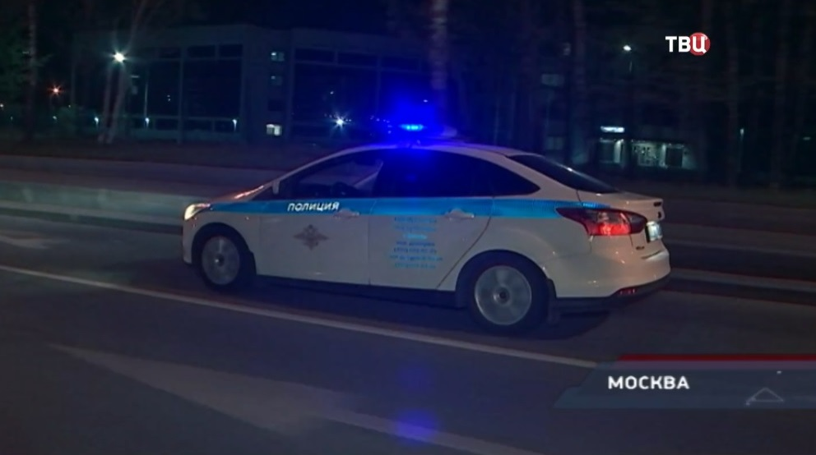

Оперативники уголовного розыска ЮЗАО задержали подозреваемого в мошенничестве
Сотрудники уголовного розыска ОМВД России по району Ясенево г. Москвы задержали 41-летнего подозреваемого в мошеннических действиях в отношении граждан.
Предварительно установлено, что злоумышленники звонили на телефоны жителям столицы, преимущественно, пожилого возраста и сообщали, что их родственники стали виновниками ДТП. Во избежание привлечения их к ответственности необходимо передать денежные средства курьеру.
Введенные в заблуждение пенсионеры передавали деньги курьеру, а после звонка родственникам понимали, что их обманули.
В настоящее время полицейскими установлено 8 эпизодов противоправной деятельности в отношении граждан в возрасте от 55 до 92 лет. Материальный ущерб составил около 3,5 миллионов рублей.
В результате комплекса оперативно-розыскных мероприятий сотрудники полиции задержали подозреваемого на улице Инессы Арманд.
По словам задержанного, он забирал денежные средства у пенсионеров, после чего переводил неустановленным лицам по указанным ими реквизитам, оставив себе определенную сумму в качестве вознаграждения.
Следствием ОМВД России по району Ясенево и ОМВД России по району Теплый Стан возбуждено 8 уголовных дел по признакам преступления, предусмотренного статьей 159 УК РФ «Мошенничество». В отношении подозреваемого избрана мера пресечения в виде заключения под стражу.
В настоящее время полицейскими проводится комплекс мероприятий, направленных на установление дополнительных эпизодов противоправной деятельности подозреваемого и возможных соучастников.
Пресс-служба УВД по ЮЗАО
(499) 129-75-56

Полицейские в районе Южное Бутово задержали подозреваемого в хранении наркотического средства
Сотрудниками ОР ППСП ОМВД России по району Южное Бутово задержаны подозреваемые в хранении наркотического средства – мефедрон.
Установлено, что во время патрулирования территории района Южное Бутово сотрудниками патрульно-постовой службы с целью проверки документов на улице Поляны был выявлен гражданин, который при виде служебного автомобиля начал движение в противоположную сторону от него. Во время беседы на вопрос о наличии запрещенных при себе веществ 18-летний житель Московской области ответил положительно.
При проведении личного досмотра у гражданина во внутреннем кармане куртки был обнаружен и изъят сверток с неизвестным веществом внутри.
Согласно проведенному исследованию, изъятое содержит в своем составе наркотическое средство – мефедрон, общая масса которого составила более 2,7 грамма. Как пояснил задержанный, наркотическое средство предназначалось для личного пользования.
Следствием ОМВД России по району Южное Бутово возбуждено уголовное дело по признакам преступления, предусмотренного частью 2 статьи 228 УК РФ «Незаконные приобретение, хранение, перевозка, изготовление, переработка наркотических средств, психотропных веществ или их аналогов, а также незаконные приобретение, хранение, перевозка растений, содержащих наркотические средства или психотропные вещества, либо их частей, содержащих наркотические средства или психотропные вещества». В отношении подозреваемого избрана мера пресечения в виде подписки о невыезде и надлежащем поведении.
Пресс-служба УВД по ЮЗАО
(499) 129-75-56

Участковые уполномоченные полиции на территории района Коньково пресекли противоправную деятельность в сфере миграции
Участковые уполномоченные полиции ОМВД России по району Коньково задержали 29-летнего подозреваемого в фиктивной постановке иностранных граждан на миграционный учет.
Установлено, что 29-летний местный житель в своей квартире на улице Академика Капицы незаконно зарегистрировал шестнадцать иностранных граждан, при этом не предоставив им фактически квартиру для проживания.
Таким образом, своими умышленными действиями злоумышленник создал условия для незаконного пребывания иностранных граждан на территории Российской Федерации.
Дознанием ОМВД России по району Коньково возбуждено уголовное дело по признакам преступления, предусмотренного статьей 322.3 УК РФ «Фиктивная постановка на учет иностранного гражданина или лица без гражданства по месту пребывания в Российской Федерации». В отношении подозреваемого избрана мера пресечения в виде подписки о невыезде и надлежащем поведении.
Пресс-служба УВД по ЮЗАО
(499) 129-75-56

Полицейские патрульно-постовой службы района Ясенево на юго-западе Москвы задержали подозреваемых в краже
Сотрудниками патрульно-постовой службы полиции ОМВД России по району Ясенево задержаны подозреваемые в совершении кражи из автомобиля.
Установлено, что двое неизвестных обнаружили автомобиль марки «Фольксваген» на Вильнюсской улице, принадлежащий 30-летнему местному жителю, у которого отсутствовали стекла форточек и были заклеены скотчем. Воспользовавшись отсутствием людей вокруг, злоумышленники проникли в автомобиль и похитили магнитолу стоимостью более 5 тысяч рублей, а также повредили крышку перчаточного ящика, после чего скрылись.
В результате проведения проверочных мероприятий сотрудниками полиции установлены и задержаны на Голубинской улице подозреваемые – двое местных жителей, возраст которых составил 52 и 39 лет. Похищенное злоумышленники успели сбыть, а денежными средствами распорядились по своему усмотрению.
Следствием ОМВД России по району Ясенево возбуждено уголовное дело по признакам преступления, предусмотренного частью 2 статьи 158 УК РФ «Кража». В отношении подозреваемых избрана мера принуждения в виде обязательства о явке.
Пресс-служба УВД по ЮЗАО
(499) 129-75-56

«Если в доме малыш, держите окна закрытыми»
Недавно два малолетних ребёнка выпали из окон квартир в районах Южное Бутово и Ясенево. Оба малыша госпитализированы в тяжёлом состоянии. Мы поговорили с начальником отделения по делам несовершеннолетних ОМВД России по Обручевскому району г. Москвы Татьяной Земцовой о том, как можно предотвратить подобные трагедии.
На Южнобутовскую улицу маленький мальчик приехал с мамой в гости к её подруге. Когда женщины отвлеклись, заговорились, ребёнок взобрался на подоконник, потерял равновесие и выпал наружу из окна четвёртого этажа. Сейчас следователи устанавливают все обстоятельства случившегося и опрашивают очевидцев.
Ещё одна подобная трагедия произошла спустя несколько дней в районе Ясенево. Двухлетний малыш находился в квартире на улице Рокотова вместе с мамой и дедушкой. Взрослые не заметили, как он залез на подоконник, облокотился на москитную сетку и упал с девятого этажа. Ребёнок чудом остался жив. Сообщается, что на скорой его доставили в больницу. Врачи борются за жизнь малыша.
Майор полиции Татьяна Земцова в беседе с нашим корреспондентом рассказала о том, что число таких происшествий возрастает в летнее время года. «Некоторым родителям кажется, что они всё держат под контролем, но это не так. Если вы отвлечётесь, даже одна секунда может стать роковой в жизни ребёнка, – уверена Татьяна Юрьевна. – Поэтому нельзя держать окна открытыми, когда в доме находится ребёнок». По её словам, даже самые качественные москитные сетки не могут выдержать вес младенца, они для этого попросту не предназначены. «Напротив, за сеткой ребёнок чувствует себя в безопасности и может опереться на неё, – рассказала майор полиции. – Установите специальные блокираторы, которые не позволят малышу самостоятельно открыть окно». Также рекомендуется отодвинуть от окон всю мебель, чтобы дети с её помощью не могли залезть на подоконник.
Кстати, взрослым, которые по невнимательности допустили трагедию, грозит штраф по ст. 5.35 КоАП РФ за неисполнение родительских обязанностей, а в некоторых случаях дело может закончиться и уголовной ответственностью.
Газета «За Калужской Заставой»

Следователь: призвание, профессия, долг
Первые упоминания о людях, занимавшихся расследованием преступлений, присутствуют даже в Ветхом и Новом Заветах. Следователь - одна из самых сложных, в то же время самых интересных профессий в системе органов внутренних дел. Это не просто работа, быть следователем - это призвание.
Заместитель начальника ОМВД России по Обручевскому району - начальник следственного отдела подполковник юстиции Максим ПАШКОВ решил, что станет юристом, будучи ещё ребёнком. После школы поступил в Северо-Кавказский государственный университет на юридический факультет, который окончил с красным дипломом. На третьем курсе проходил практику в прокуратуре, где его наставником был молодой следователь, всего на 4 года старше.
- В производстве у нас было несколько очень интересных дел. Я быстро втянулся в работу и продолжил практику на добровольных началах после её окончания. Именно тогда пришло понимание, что хочу продолжить службу в следствии.
В 2007 году, отслужив год в армии, Максим начал свой профессиональный путь в должности дознавателя в селе Красногвардейское Ставропольского края, откуда он родом. В 2009 году перевёлся в город Сальск Ростовской области - также дознавателем. С 2011 года уже возглавлял отделение дознания, а в 2013 году воплотил свою мечту в жизнь - перешёл на должность заместителя начальника следственного отдела, спустя два года стал его начальником.
С декабря 2021 года Максим Александрович служит в Москве.
- Коллектив принял меня хорошо. Сложились добрые отношения, коллеги помогали адаптироваться к новому ритму жизни, поддерживали.
Как и в любой работе, конечно, бывают сложности.
- У нас была проблема с недостатком сотрудников в отделе. По штату нам положено 8 человек в коллективе, 6 из которых следователи. В прошлом году из этих шести человек остался всего один: кто-то уволился, перевёлся или пошёл на повышение. Но мы справились. Нас всегда поддерживает Следственное управление УВД по ЮЗАО. На сей раз они оказали неоценимую помощь нашему отделу. Пришёл следователь из округа, сразу же включился в работу, перевёлся молодой человек из отдела дознания. Сейчас оканчивает стажировку будущая выпускница вуза. Поступает на службу девушка, которая работала в гражданской должности. Будем обучать, растить грамотных специалистов, профессионалов. Объём работы у нас большой, требования предъявляются серьёзные. Без людей, без личного состава результата не будет.
Максим Александрович отмечает, что следователь - это кропотливая интеллектуальная работа. При любой ошибке следствия преступник останется безнаказанным, а вина может лечь на невиновного человека. Важно правильно собрать доказательства, дать юридическую оценку совершённому деянию. Человек, который пришёл работать следователем, должен быть дисциплинированным, честным и порядочным, ведь зачастую он решает судьбы людей.
Говоря о своей работе, Максим Пашков отмечает, что преступный мир не стоит на месте, совершенствуется. Жулики становятся хитрее и изощрённее. Подавляющее большинство преступлений - дистанционные, которые совершаются с использованием информационно-коммуникационных технологий. Несмотря на предупреждения, люди продолжают доверять незнакомцам и отдают им свои сбережения. Часто жертвами мошенников становятся пожилые люди.
- У нас было три уголовных дела, возбуждённые в отношении сотрудников Сбербанка, которые работали с клиентами пожилого возраста. Зная, что бабушки и дедушки не умеют пользоваться мобильным приложением банка, они переводили деньги клиентов на свои счета. Таким способом одна из злоумышленниц украла более 4,5 миллиона рублей. Радует, что в ходе расследования была проведена работа с банком, и он в полной мере возместил ущерб потерпевшим.
Кроме дистанционных, распространены преступления, связанные с хранением и сбытом наркотических веществ, мошенничеством. Недавно сотрудники отдела раскрыли квартирную кражу. Максим Александрович говорит, что на фоне развития информационных технологий этот вид преступлений стал достаточно редким.
По итогам года подразделение, которое возглавляет Максим Пашков, заняло третье место в Москве по основным показателям следственной работы. Несомненно, в том заслуга всех сотрудников.
- У нас крепкий, сплочённый коллектив. Ситуации бывают разные: заменить на дежурстве или помочь с завершением дела - мы всегда поддерживаем друг друга, помогаем, стараемся идти навстречу. Один в поле не воин.
В непростой работе следователя очень важен надёжный тыл. Супруга Максима Александровича работает в том же ОМВД в учётной группе, дочь учится в 9-м классе. Уже сейчас она задумывается о будущей профессии и выбирает между юридическим и педагогическим образованием.
- Если дочка пойдёт по моим стопам, я буду рад. У меня есть опыт, который я смогу ей передать.
В свободное время семья Пашковых любит посещать спортивные мероприятия в зависимости от сезона: футбол, баскетбол или хоккей.
- Раньше я занимался боксом, тяжёлой атлетикой. Сейчас свободного времени немного, хочется проводить его с семьёй. Мы переехали всего полтора года назад, у нас ещё присутствует новизна ощущений. В Москве много интересных мест, где хочется побывать.
Максим Александрович любит читать.
- Я увлекаюсь военной историей, в частности историей России, многое могу рассказать, подискутировать на эту тему. Мой самый любимый и уважаемый праздник - День Победы.
Будни следователя - это тонны уголовных дел, которые возбуждаются практически ежедневно. Люди обращаются за помощью, просят решить проблемы, которые у них возникли. Каждого надо выслушать, понять, поддержать. Несмотря на все сложности, о смене профессии Максим Пашков даже не задумывается.
- Никогда не хотел менять специальность. Я фанат своей работы, отдаюсь ей полностью, стараюсь максимально выполнять поставленные задачи. Преступления раскрываются, жулики оказываются за решёткой. Все проблемы решаемы, главное - желание работать. Я иду только вперёд.
Газета «Петровка 38»

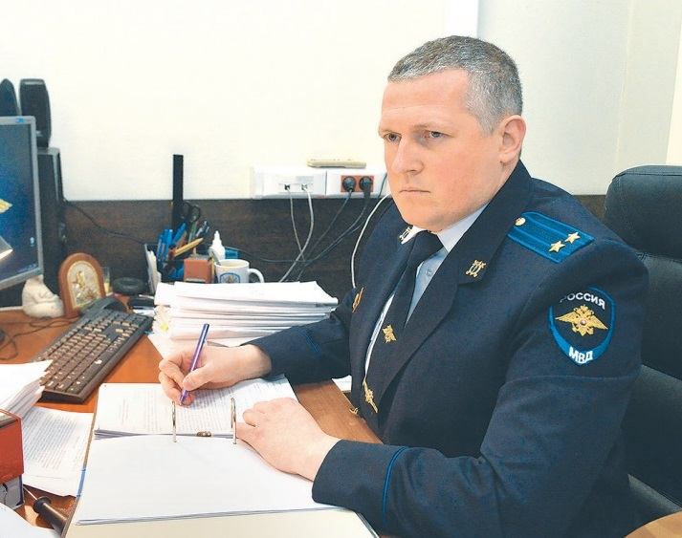

С Андреем Охотским люди охотно вступают в контакт
Участковые играют ключевую роль в системе правоохранительных органов и находятся на переднем крае борьбы с преступностью, в авангарде сложнейшей работы по обеспечению безопасности граждан и поддержанию общественного порядка. Именно к ним прежде всего обращаются жители со своей бедой, проблемой, просьбой о помощи в сложной ситуации - разобраться в семейной ссоре, конфликте с соседями и других житейских недоразумениях. Участковые расследуют преступления, правонарушения и происшествия. Именно они - главное связующее звено между органами внутренних дел и населением, первыми приходят на помощь гражданам.
Врио начальника отделения участковых уполномоченных полиции отдела МВД России по району Черёмушки старший лейтенант полиции Андрей ОХОТСКИЙ о своей службе говорит так:
- Наша должность наделена максимальным количеством полномочий. Мы можем подменить сотрудника ППСП, оперативника, дознавателя.
Андрей Георгиевич пришёл в полицию в 2013 году, окончив Институт государственного администрирования. Сначала работал в полку по сопровождению поездов УВД на Московском метрополитене, исполнял обязанности заместителя командира роты. В 2019-м перевёлся в ОУУП ОМВД Черёмушки, а теперь возглавил отдел.
- В мои обязанности входят организация работы отделения, постановка задач, рассмотрение материалов и жалоб. В органы внутренних дел я пошёл по стопам дяди, который в своё время служил в советской милиции.
Участковый должен уметь общаться с людьми, расположить к себе правонарушителя и при этом задавать правильные вопросы. Конечно, это приходит с опытом.
- Человек, к которому пришли с проверкой, должен понимать, что с ним разговаривает должностное лицо, а не друг или знакомый. Первое время, когда только перевёлся в отдел, было нелегко.
Сейчас сложностей практически нет. В коллективе сложились хорошие отношения, все стараются помочь друг другу, поддержать. Это важно, ведь большую часть времени сотрудники отдают службе, а не дому и семье. Конечно, близкие относятся с пониманием.
Супруга Андрея Охотского работает удалённо, у четы двое сыновей. Пойдут ли они по стопам отца, пока говорить рано, ведь одному из них семь лет, а второму четыре года.
- Очень хотим с женой, чтобы у нас появилась ещё и дочка.
Старший лейтенант говорит, что человек, который выбрал для себя службу в органах внутренних дел, должен быть готовым к тяжёлой, одновременно и динамичной, и монотонной работе. Не всегда хватает технического оснащения. В службе помогают городские камеры видеонаблюдения, но они есть далеко не везде, чем пользуются злоумышленники.
- В этом случае на помощь нам приходят свидетели. Сейчас к полиции гораздо больше доверия, чем раньше. Люди охотно идут на контакт. Местные жители быстро распознают посторонних и делятся их приметами.
На участке у Охотского, как и во всём городе, совершаются разные преступления. Была квартирная кража с поджогом, расследовали дело о живодёре, который отстреливал животных из спортивного пневматического оружия. В отделе активно борются с закладками наркотиков.
- Самое главное - очистить район. Был случай, когда мы с напарником, получив несколько сигналов по одному из адресов, потратили месяц, чтобы подобного больше не происходило. Люди сейчас живут там спокойно.
Андрей отмечает, что в районе Черёмушки сейчас видна тенденция к снижению уровня тяжких и особо тяжких преступлений. Гораздо меньше стало дистанционных правонарушений.
- Мы регулярно обходим жилой сектор, индивидуально доводим информацию до граждан, особенно пенсионного возраста, о том, что никому не надо передавать данные своих банковских карт, что нельзя верить телефонным звонкам, когда говорят, что с близкими случилась беда. Оставляем свои контакты жителям района, просим обращаться в любых сомнительных случаях.
На столе у Андрея Георгиевича два телефона - один исключительно для граждан.
- Люди должны знать, к кому можно позвонить со своей проблемой.
Конечно, бывают и особо подозрительные личности, которые рассказывают о неопознанных летающих объектах или соседях, живущих на крышах.
- К сожалению, порой приходится прибегать к помощи медиков, госпитализировать людей в специализированные больницы.
Есть ещё одна категория населения, находящаяся под пристальным вниманием полицейских. Те, кто уже оступился.
- С ними регулярно проводятся профилактические беседы. Если есть возможность, общаемся с их родителями, это очень помогает.
Чтобы выполнить всю работу, участковому уполномоченному не хватает времени в сутках. Некогда даже говорить об отдыхе. Если выпадает такая возможность, наш герой с семьёй отправляется на дачу, чтобы побыть с женой и детьми.
Несмотря на все сложности и трудности, Андрей Георгиевич любит свою работу.
- Наша служба очень интересная, неизвестно, что произойдёт даже через час, не говоря уже о сутках. У меня нет желания поменять свою профессию. Да, работа специфичная, далеко не для каждого, но я пришёл сюда осознанно и хочу пройти этот путь до конца.
Газета «Петровка 38»
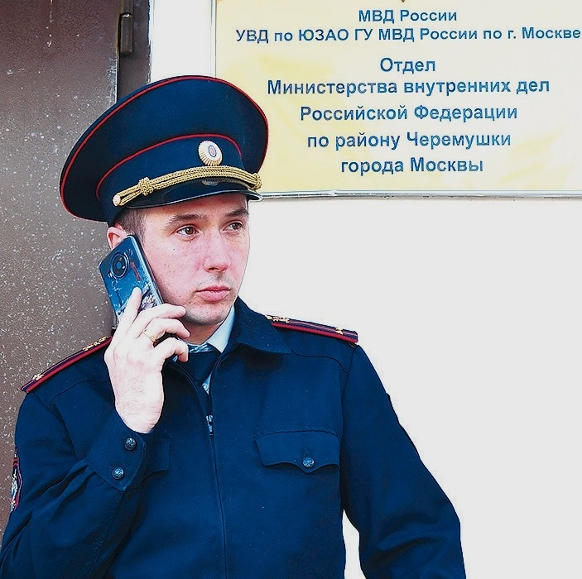

Адрес страницы: http://yasenevo.mos.ru/atc/detail/11604566.html
Управа района Ясенево города Москвы

